**系 列 书 推 荐**

**《我真棒！》系列（5册）**

**THE EMPOWERMENT SERIES**

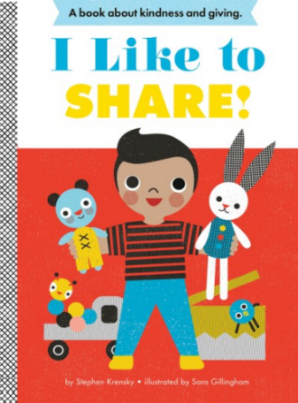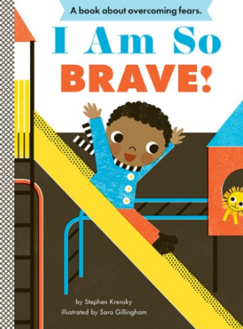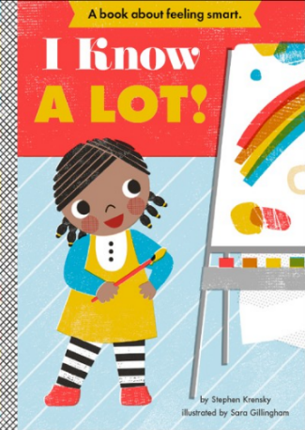

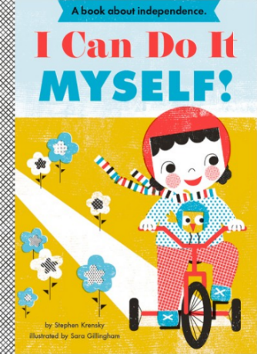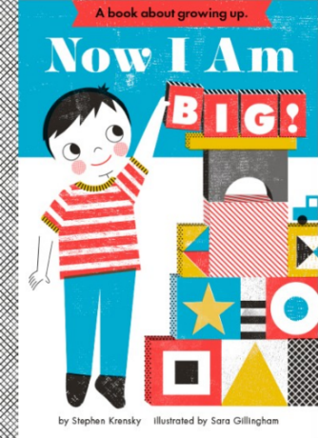

**中文书名：《我真棒！》系列**

**英文书名：THE EMPOWERMENT SERIES**

**作 者：Stephen Krensky and Sara Gillingham**

**出 版 社：Abrams**

**代理公司：ANA/Yao Zhang**

**出版时间：2020年6月/2014年7月/2013年7月/2012年8月/2012年8月**

**代理地区：中国大陆及台湾**

**页 数：12页**

**审读资料：电子文稿**

**类 型：儿童绘本/纸板书**

**内容简介：**

斯蒂芬·克林斯基和莎拉·吉灵汉通过利用非常有代入感且十分吸引人的小细节来庆祝孩子们成长过程中发生的变化。

《我真棒！》系列语言充满温暖的鼓励，插画风格复古也很清新，强调了成长中的一个个小小的胜利，让孩子们以自己做主角的视角去拥抱、理解世界。用整个系列都庆祝了小宝宝长大过程中的里程碑。

* **该系列大获成功：**《我真棒！》系列的前四本书总共售出24万册！《我可以自己做！》是其中最畅销的一本，销量超过6.6万册。
* **传递深刻积极的信息：**本系列书的文字振奋人心且十分押韵，为孩子们传播正能量，比如分享自己最喜欢的东西、与别人一起玩以及为朋友加油。
* **插画引人入胜：**吉灵汉复古而清新的插画风格和四色点画技法不仅吸引小孩子，也让成年人十分喜爱。

**I LIKE TO SHARE! （2020年6月）**

**《我喜欢分享！》**教会孩子们分享的真谛，交到更多好朋友。

**I AM SO BRAVE! （2014年7月）**

**《我真勇敢！》**让孩子们正视自己的恐惧，勇敢尝试新事物。

**I KNOW A LOT! （2013年7月）**

**《我知道许多！》**让孩子懂得获取知识的乐趣。

**NOW I AM BIG! （2012年8月）**

**《现在我长大了！》**帮助孩子们理解什么是成长。

**I CAN DO IT MYSELF! （2012年8月）**

**《我可以自己做！》**锻炼孩子们的独立自主能力，在成长中逐渐减少依赖。

**媒体评价：**

“可爱、柔和、押韵的话语，和带着一丝令人愉悦的复古感觉的画作完美的合二为一，描写了男孩的能力在逐渐加强……这是对孩子们与日俱增的技能安静而自信的肯定和认可。”

----《出版人周刊》星标评论（*Publishers Weekly STARRED REVIEW*）

“十分吸引人，温馨得庆祝每一天的新勇气”

----《科克斯书评》星标评论（*Kirkus Reviews STARRED REVIEW*）

“这个简单的故事充满喜悦和力量，可以引起世界各地孩子们的共鸣。”

----《书单》（*Booklist*）

“莎拉·吉灵汉的色彩丰富的插图，看起来像是手工制作的印制品，展示了主人公做各种活动的经历以及其他的探索发现：如在户外玩耍、和朋友一起拉雪橇以及站在她父亲身后的火炉旁。”

----《纽约时报》（*The New York Times*）

**作者简介：**

**斯蒂芬·克林斯基（Stephen Krensky）**在上大学时就开始为孩子们写故事，从那时起，他一直很喜欢做这件事。他现在已经写了130多本虚构及非虚构儿童读物，包括小说、绘本、简易读物和传记。他个人最喜欢的就是《我真棒！》系列的前四本书------《现在我长大了！》《我可以自己做！》《我知道许多！》和《我真勇敢！》。斯蒂芬和他的妻子琼安在马萨诸塞州的列克星敦养育了两个儿子，他们现在仍然幸福地生活在那里。他们喜欢无论何时都尽可能地分享，尤其是和他们的孩子和孙子孙女们分享。

**莎拉·吉灵汉（Sara Gillingham）**是一位屡获殊荣的儿童读物作者和插画家，同时她也是艺术总监和设计师，并且帮助出版过许多畅销书。莎拉为孩子们写了超过25本书，包括《如何交朋友》《宝宝抱抱》以及《我真棒！》系列。她和家人生活在温哥华。

**内文插图：**

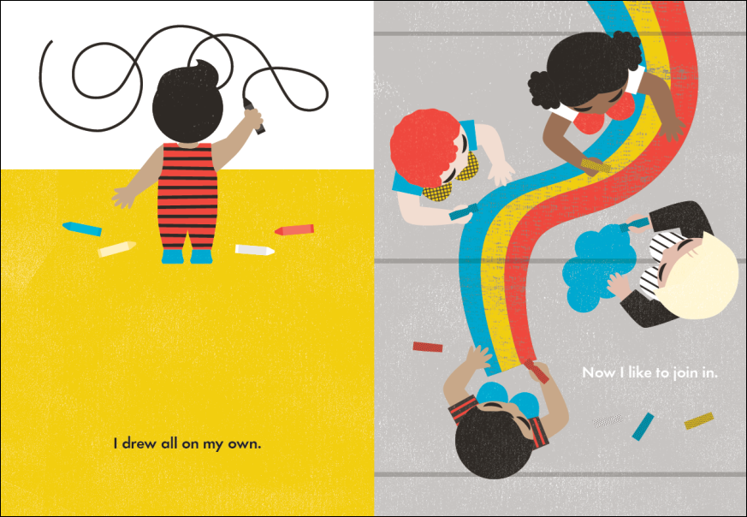

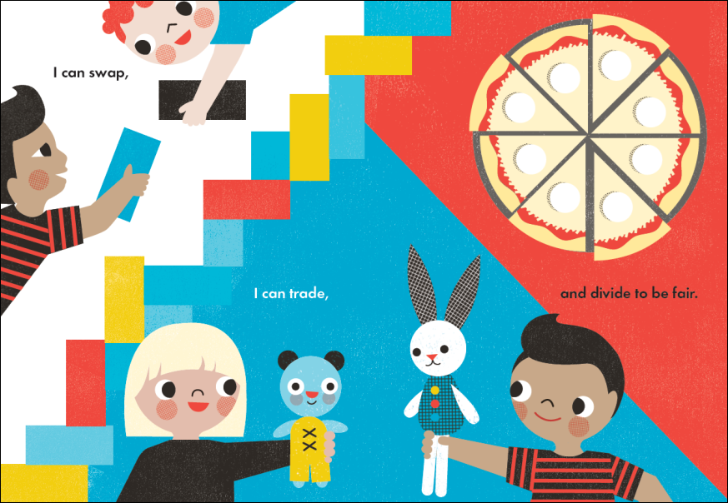

**谢谢您的阅读！**

**请将回馈信息发至：张瑶（Yao Zhang）**

安德鲁﹒纳伯格联合国际有限公司北京代表处  
北京市海淀区中关村大街甲59号中国人民大学文化大厦1705室, 邮编：100872  
电话：010-82449325

传真：010-82504200  
Email: Yao@nurnberg.com.cn

网址：www.nurnberg.com.cn

微博：<http://weibo.com/nurnberg>

豆瓣小站：<http://site.douban.com/110577/>

微信订阅号：ANABJ2002

